|  |  |  |
| --- | --- | --- |
| Министерство науки и высшего образования Российской Федерации  Федеральное государственное бюджетное образовательное учреждение высшего  образования  **«Московский авиационный институт (национальный исследовательский университет)»** | | |
| **mai.gif** | **Кафедра 609**  **«Прикладная информатика»** | **6.jpg** |

**Курсовая работа**

**« Системы моделирования »**

(наименование дисциплины)

**«Разработка программы с оконным интерфейсом для изменений параметров объекта в Solid Edge»**

(наименование темы)

Институт №6 «Аэрокосмический»

направления подготовки

27.03.03 «Системный анализ и управление»

Принял: Ф.И.О. преподавателя/Борисов С.А./ «____» _________ 2023г.

*(подпись преподавателя)*

Выполнил студент группы М60-409Б-20

Ф.И.О. Шелемин М.Д. /___ ______/ «____» ____ 2023 г.

*(фамилия, имя, отчество)* *(подпись студента) (дата)*

Москва 2023 г.

**1. Сроки выполнения курсовой работы**

*-1.11.2023*

*-26.12.2023*

**2. Отчет студента о выполнении**

Приложение 1

Приложение 1

**Отчет**

Студента гр. М60-409Б-20

Шелемина Максима Дмитриевича

по курсовой работе по дисциплине «Системы моделирования»

*Руководитель*: Борисов С.А. /__________________/

*(подпись преподавателя)*

Москва 2023г.

Оглавление

**1.** **Постановка задачи** 5

**2.** **Алгоритм программного модуля:** 5

**3.** **Блок-схема** 5

**4.** **Описание программного модуля** 7

**5.** **Тестирование программы** 14

**6.** **Литература и программное обеспечение:** 17

# **Постановка задачи**

Разработать оконное приложение (интерфейс) для программного обеспечения Solid Edge, выполняющее функции создания и изменения переменных внутри проекта.

# **Алгоритм программного модуля:**

1. Запуск программы
2. Подключение к Solid Edge
3. Получение текущего открытого активного документа
4. Вызов рабочей формы
5. Получение значений от пользователя
6. Если нажата кнопка “Создать”, перейти на п. 8 , если “Изменить” продолжить выполнение
7. Изменение значения переменных, имя которых было введено пользователем, перейти на п.9
8. Создание новой переменной с именем и значением, полученными от пользователя
9. Закрытие формы
10. Конец программы

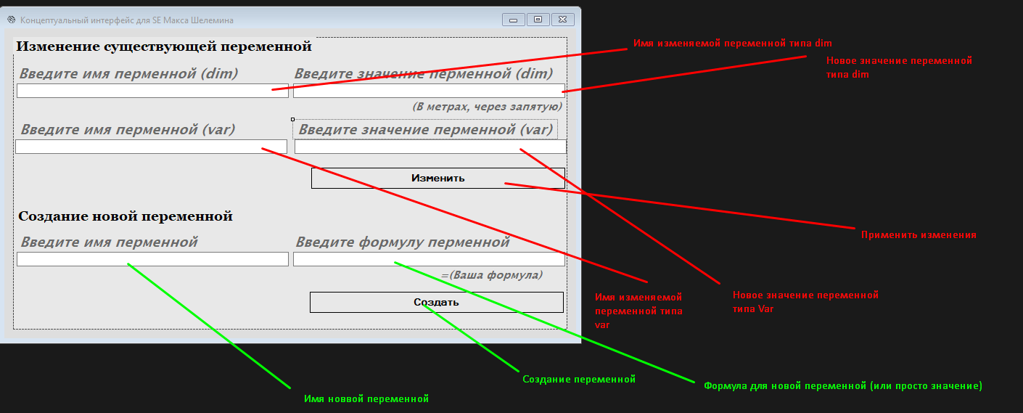

# **Блок-схема**

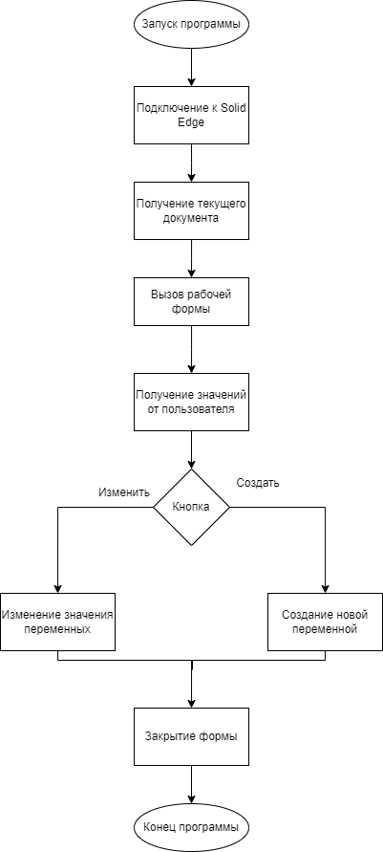

# **Описание программного модуля**

Содержимое проекта и свойства:

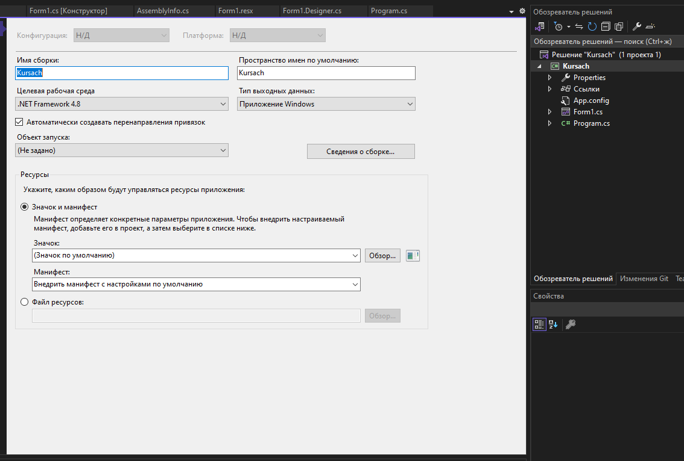

Список используемых библиотек:  
  
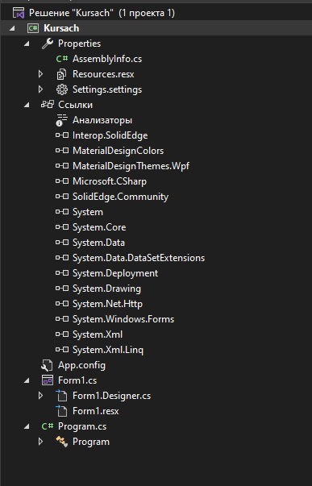

Основная программа **Program.cs:**

using System;

using System.Collections.Generic;

using System.Linq;

using System.Threading.Tasks;

using System.Windows.Forms;

namespace Kursach

{

internal static class Program

{

/// <summary>

/// Главная точка входа для приложения.

/// </summary>

[STAThread]

static void Main()

{

Application.EnableVisualStyles();

Application.SetCompatibleTextRenderingDefault(false);

Application.Run(new Form1());

}

}

}

Форма **Form1:**

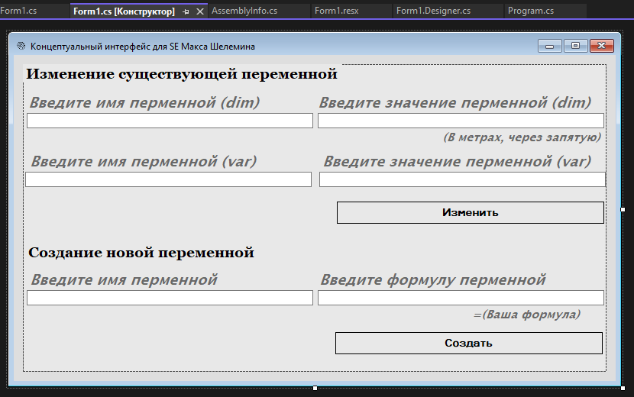

Листинг:

using SolidEdgeCommunity;

using SolidEdgeFramework;

using SolidEdgeFrameworkSupport;

using SolidEdgePart;

using System;

using System.Collections.Generic;

using System.ComponentModel;

using System.Data;

using System.Drawing;

using System.Linq;

using System.Text;

using System.Threading.Tasks;

using System.Windows.Forms;

using static System.Windows.Forms.VisualStyles.VisualStyleElement;

using Application = SolidEdgeFramework.Application;

namespace Kursach

{

public partial class Form1 : Form

{

public Form1()

{

InitializeComponent();

}

private void Form1_Load(object sender, EventArgs e)

{

}

private static Application seApplication;

[STAThread]

static void Kurs(string name1, double val1, string name2, double val2)

{

SolidEdgeFramework.Application application = null;

SolidEdgeFramework.Documents seDocuments = null;

SolidEdgePart.PartDocument sePartDoc = null;

SolidEdgeFramework.Variables variables = null;

SolidEdgeFramework.VariableList listOfVariebles = null;

SolidEdgeFramework.VariableList listOfDimensions = null;

SolidEdgeFramework.variable varToModify = null;

SolidEdgeFrameworkSupport.Dimension dimToModify = null;

SolidEdgeFramework.variable varToCreate = null;

try

{

OleMessageFilter.Register();

seApplication = SolidEdgeUtils.Connect(true);

seDocuments = seApplication.Documents;

if (seApplication.ActiveDocumentType != SolidEdgeFramework.DocumentTypeConstants.igPartDocument)

{

return;

}

sePartDoc = (PartDocument)seApplication.ActiveDocument;

variables = (Variables)sePartDoc.Variables;

listOfVariebles = (VariableList)variables.Query(

pFindCriterium: "*",

NamedBy: SolidEdgeConstants.VariableNameBy.seVariableNameByBoth,

VarType: SolidEdgeConstants.VariableVarType.SeVariableVarTypeVariable

);

;

varToModify = (variable)listOfVariebles.Item(name2);

varToModify.Value = val2;

listOfDimensions = (VariableList)variables.Query(

pFindCriterium: "*",

NamedBy: SolidEdgeConstants.VariableNameBy.seVariableNameByBoth,

VarType: SolidEdgeConstants.VariableVarType.SeVariableVarTypeDimension

);

dimToModify = (Dimension)listOfDimensions.Item(name1);

dimToModify.Value = val1;

}

catch (Exception e)

{

}

finally

{

OleMessageFilter.Unregister();

}

}

public static void CrNew(string name3, string val3)

{

SolidEdgeFramework.Application application = null;

SolidEdgeFramework.Documents seDocuments = null;

SolidEdgePart.PartDocument sePartDoc = null;

SolidEdgeFramework.Variables variables = null;

SolidEdgeFramework.VariableList listOfVariebles = null;

SolidEdgeFramework.VariableList listOfDimensions = null;

SolidEdgeFramework.variable varToModify = null;

SolidEdgeFrameworkSupport.Dimension dimToModify = null;

SolidEdgeFramework.variable varToCreate = null;

try

{

OleMessageFilter.Register();

seApplication = SolidEdgeUtils.Connect(true);

seDocuments = seApplication.Documents;

if (seApplication.ActiveDocumentType != SolidEdgeFramework.DocumentTypeConstants.igPartDocument)

{

return;

}

sePartDoc = (PartDocument)seApplication.ActiveDocument;

variables = (Variables)sePartDoc.Variables;

varToCreate = (variable)variables.Add(

pName: name3,

pFormula: val3

);

}

catch (Exception e)

{

}

finally

{

OleMessageFilter.Unregister();

}

}

private void button1_Click(object sender, EventArgs e)

{

double val1 = 0;

double val2 = 0;

string name1 = textName1.Text;

string valStr1 = textVal1.Text;

string name2 = textName2.Text;

string valStr2 = textVal2.Text;

if (!string.IsNullOrEmpty(valStr1) && !string.IsNullOrEmpty(name1))

{

if (!double.TryParse(valStr1, out val1))

{

// Обработка ошибки ввода числа

// Например, вывод сообщения об ошибке пользователю

return;

}

}

if (!string.IsNullOrEmpty(valStr2) && !string.IsNullOrEmpty(name2))

{

if (!double.TryParse(valStr2, out val2))

{

// Обработка ошибки ввода числа

// Например, вывод сообщения об ошибке пользователю

return;

}

}

Kurs(name1, val1, name2, val2);

}

private void textName1_TextChanged(object sender, EventArgs e)

{

}

private void label1_Click(object sender, EventArgs e)

{

}

private void label2_Click(object sender, EventArgs e)

{

}

private void button2_Click(object sender, EventArgs e)

{

string name3 = textName3.Text;

string val3 = textVal3.Text;

CrNew(name3, val3);

}

}

}

# **Тестирование программы**

Поставим задачу: необходимо изменить dim параметр Dim_Ra, и var параметр Plotnos

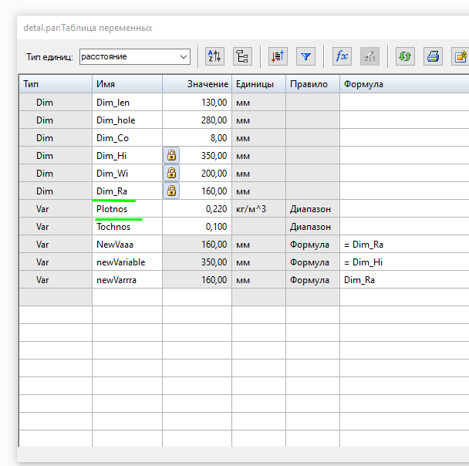

Запустим программу, введём в поля данные, которые нам нужно изменить: Названия целевых переменных, Новые значения переменных:

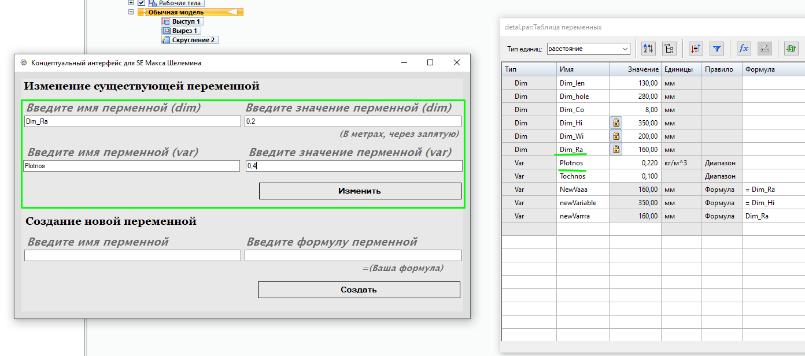

Нажимаем кнопку “Изменить”, видим результат:  
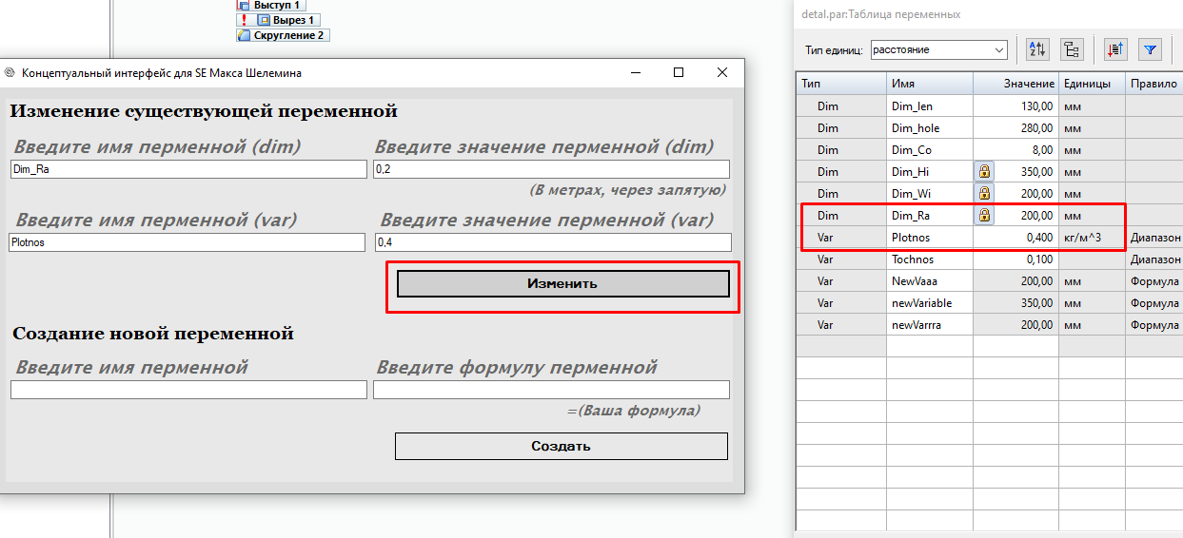

Теперь создадим новую переменную, вносим значения:  
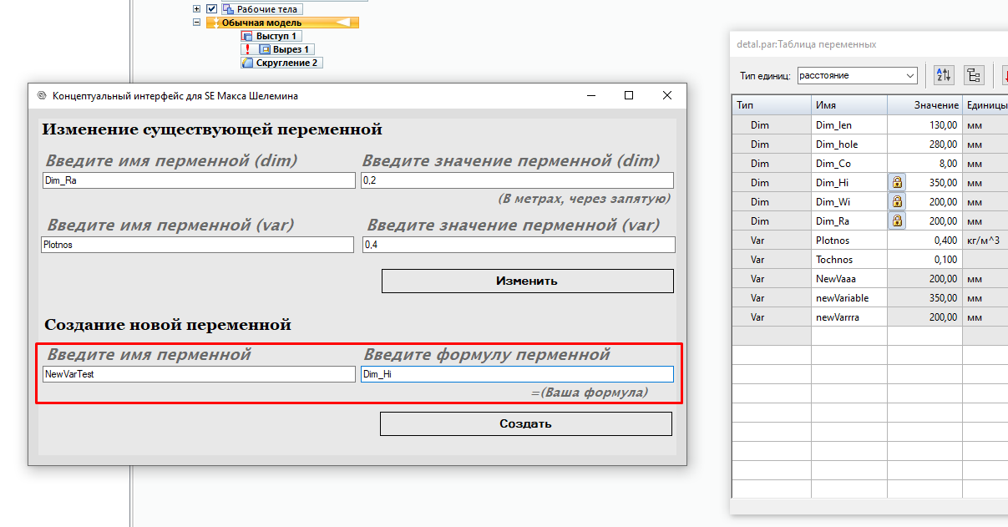  
Нажимаем кнопку Создать, проверяем результат:  
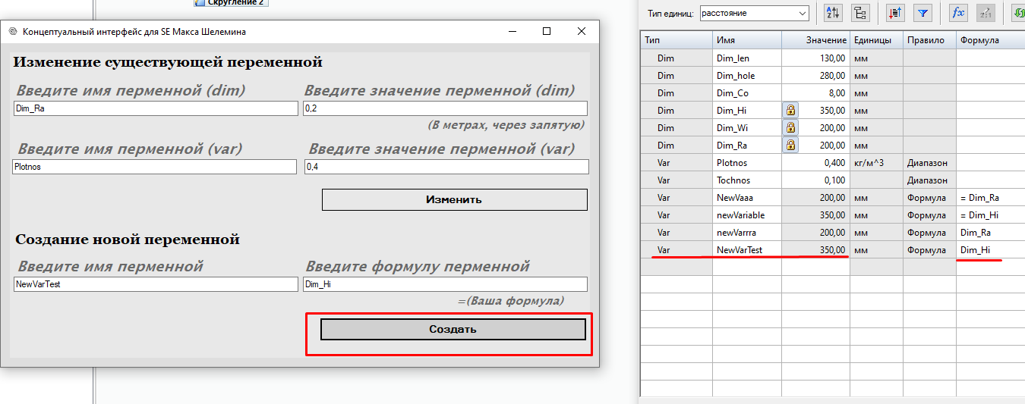  
  
Программа работает исправно.

# **Литература и программное обеспечение:**

1. **Solid Edge 2022** - Система твердотельного и поверхностного моделирования производства Siemens PLM Software.
2. **Visual Studio** — стартовая площадка для написания, отладки и сборки кода, а также последующей публикации приложений.
3. **SDK Solid Edge** – набор средств разработки Solid Edge